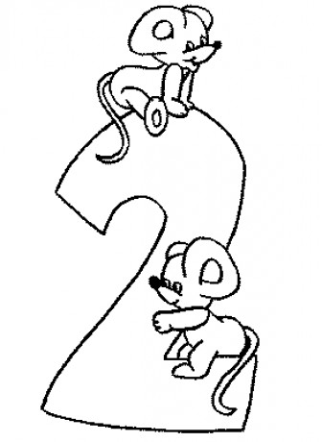
MATEMATIKA
Ahoj dětičky, dnes spolu dokončíme násobení dvěma.
Věřím, že násobilkovou řadu umíš perfektně tam i zpět. Zkus ji napsat:
2,_____________________________________________________________
A teď vyřešíme slovní úlohy ze strany 17 (velký PS)

Cvičení 7 - Zápis : řad ____
v každé řadě ____
celkem v krabici _____
Výpočet: ___________________________
Odpověď: ________________________________________________


Cvičení 8 – Zápis : počet řad ______
v řadě ________
celkem na plechu ______
Výpočet: ____________________________
Odpověď : _______________________________________________

A teď malé vysvětlení k tabulce cvičení 9:
Když je něčeho 2krát více, znamená to, že musím dané číslo násobit dvěma!!
Například: Já mám 4 koruny a ty máš 2krát více než já.
Moje 4 koruny krát 2 znamená, že ty máš 8 korun.
Zapsáno příkladem: 4.2=8
Zkus teď vyřešit tabulku na straně 17/cvičení 9. Když se ti to podaří, doplň věty na následující straně.
Dvakrát více než 5 je ____.
Dvakrát více než 7 je ____.
Dvakrát více než 3 je ____.
Dvakrát více než 9 je ____.

A teď odkaz, kde si zábavně procvičíš násobení dvěma.
Nezapomeň: zmáčkni Ctrl a klikni myší na odkaz:

https://skolakov.eu/matematika-2-trida/nasobeni-a-deleni-2

Napiš mi, jestli tě násobení na tomto odkazu bavilo. Děkuji.

A příště už začneme dělit dvěma.


